500名中国学生被美拒签的背后，我国科学仪器如何走出困境
来源： 东西智库
意料之中。
据知情人士透露，近日有500多名中国理工科研究生申请赴美签证时被美方拒签，这500多名申请赴美攻读博士或硕士学位的研究生，大部分学习电气电子工程、计算机、机械、化学、材料科学、生物医学等理工类专业。
拜登政府一方面试图顺应美方高校要求大量吸收中国留学生的呼声，另一方面仍延续打压中国理工科研究生和学者的政策，严重损害了中国留学人员合法权益。
其实拒签的背后，除了大国博弈的原因，还暗含了当前中国存在的一个非常严重的问题：为什么大量中国留学生与学者依旧要冒着“生物病毒”与“政治病毒”的危险踏上大洋彼岸辛苦求学？
科研的竞争，往往也是科学仪器的竞争……

中国科学仪器现状
工欲善其事必先利其器。
2017诺贝尔化学奖被授予来自英国、美国、瑞士的三位科学家，理由是 “研发冷冻电子显微镜，用于测定溶液中生物大分子高分辨率结构”，直接开启了生物化学的革命。

据统计，到2017年，诺贝尔奖自然科学获奖项目中，因发明科学仪器而直接获奖的项目占11%。而且72%的物理学奖、81%的化学奖、95%的生理学或医学奖都是借助尖端科学仪器来完成的。
2021年5月28日，习近平在中国科学院第二十次院士大会、中国工程院第十五次院士大会、中国科协第十次全国代表大会上表示，科技攻关要坚持问题导向，奔着最紧急、最紧迫的问题去。要从国家急迫需要和长远需求出发，在石油天然气、基础原材料、高端芯片、工业软件、农作物种子、科学试验用仪器设备、化学制剂等方面关键核心技术上全力攻坚，加快突破一批药品、医疗器械、医用设备、疫苗等领域关键核心技术。
科学试验用仪器设备打中了人们的认知盲点。
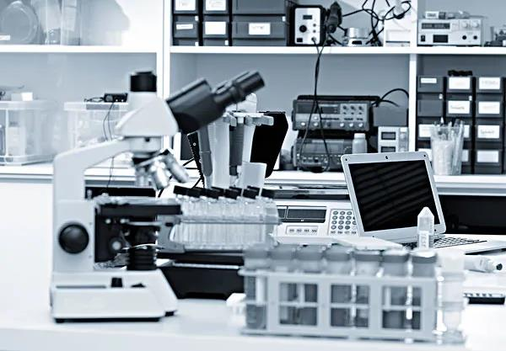
其实，无论是长远的芯片等高科技产业，还是最急迫的医疗行业，都离不开科学仪器的支持。也恰恰是这个领域，中国确实被卡脖子到离开国外供应，就寸步难行的境地。
2021年6月下旬，中国科学院电工研究所副所长韩立说，我国高端科学仪器现状惨淡——多种科学仪器基本被国外厂商垄断，某些类型的仪器国内厂商市场占有率甚至趋近于零。
比如在医院设备里，广为人知的CT、核磁共振仪、大型X光机等等高端设备，基本被GE、飞利浦、西门子三家瓜分。在科研领域，核磁波谱仪，是分析各种无机物有机物成分结构的“神器”，国产仅0.99%；液质联用仪，用于药物开发、食品分析、环境检测，国产占1.19%；X射线衍射仪，化学，化工，材料，冶金，石油等领域必不可少，国产1.32%……人民日报曾走访上百家企业，发现生产线和研发中心里的科学仪器，统统都是“美械师”、“德械师”甚至“日械师”。
人们很难相信，今天中国科研装备的现状，居然凄惨到了百年前“万国造”的时代。
2018年的国家科技基础条件资源调查工作显示，在单价超过50万元的大型仪器中，国产品占有率为13.4%左右。
据海关统计，2016年进口仪器仪表449.6亿美元，仅次于石油和电子器件，是第三大进口产品。随着中国尖端科技研发的井喷，基础的科学仪器进口需求反而越来越高，在2019年已经高达519.93亿美元，逆差接近200亿美元，
虽然国家一直鼓励自主研发，但当前成果还是主要集中于中低端领域，越高端依赖性越严重。
2021年，美国化学会旗下期刊《化学与工程新闻(C&EN)》评选的国际排名前20名科学仪器公司中，美国上榜8家顶尖科研仪器厂商，日本上榜5家，德国和瑞士各上榜3家，英国上榜1家。
中国作为GDP排名第二，工业总产值独霸全球的国家，没有一家。
有人说，如果中国产品垄断了全球的货架，那么日德产品就占据了中国的流水线，而美国产品则充斥着中国的实验室。
20世纪90年代初，美国商务部下属机构出过一份报告：仪器仪表工业总产值只占工业总产值的4%，但它对国民经济的影响达到66%。
也正是美国，控制了今天全球科学仪器的高端市场。
在激烈的贸易战中，美国商务部就曾起草一份法规，扩大对华禁售范围，把任何他们认为有可能涉及军用的东西，即便是民间购买、医疗用途，统统一刀切，其中就包括了数字示波器这样科学仪器。
这是中美贸易战的火花第一次溅到“科学仪器”这个小众领域，也再次敲响了一记“卡脖子”的警钟。

刁难，无处不在
2018年12月5日深夜，北京大学核磁中心地下一层，10台价值20亿元的核磁共振波谱仪正在无人干预的情况下满负荷运转。
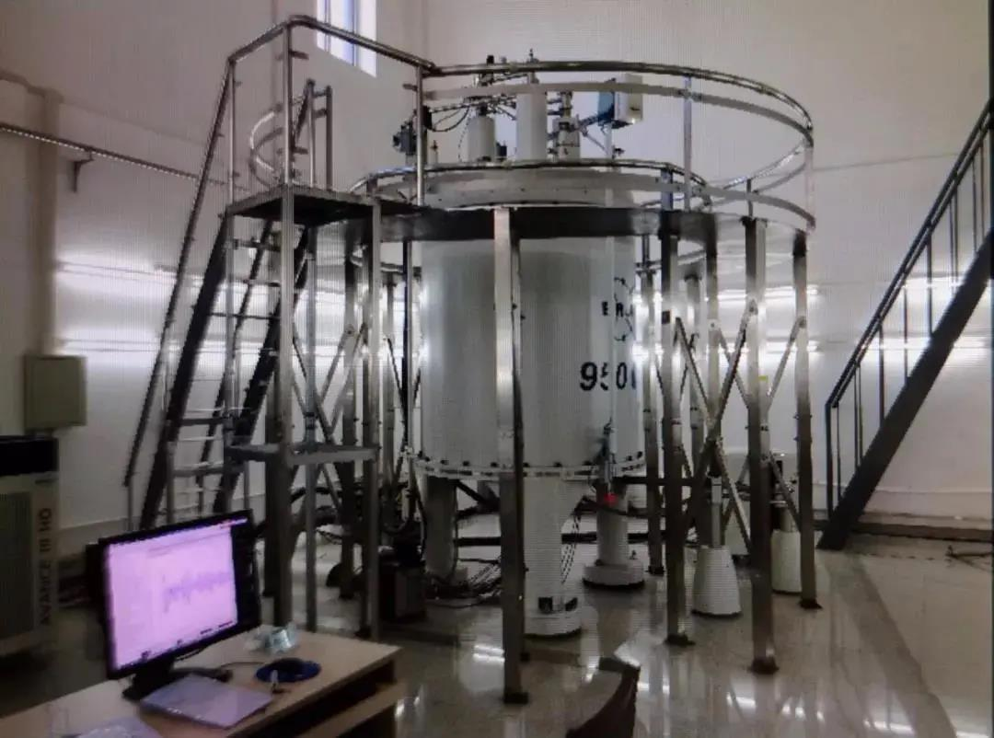
突然间，一团白雾喷出，尖锐的声音随之响起。
研究人员赶来发现，仪器发生了严重故障，而且一时间无法逆转，随即联系仪器制造商布鲁克公司，要求其在调查清楚仪器失超原因后，尽快提供解决方案。
关键时刻，布鲁克公司却把手一伸，“先拿23万人工费出来”，闭口不谈造成故障的原因。
核磁中心不答应这种明显有违市场公平的条件，要求对方在一个星期之内给出方案，然而十天之后，对方毫无动静。
无奈，德国布鲁克公司更是一个超级垄断巨头，在核磁共振波谱仪领域，布鲁克一家独大。
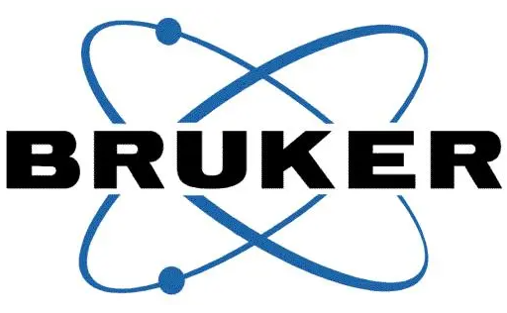
作为一家初创于德国的高端分析仪器制造商，布鲁克公司的核磁共振部门BioSpin于2008年在美国上市，其最大竞争对手安捷伦公司于2014年退出核磁市场后，完全垄断了市场。
据有关数据：截至2018年，中国核磁共振波谱仪的市场保有量约为1800台，美国瓦里安(Varian)占有量约为300台，日本电子(JEOL) 50台，武汉中科牛津波谱50台，剩下1400台基本由德国布鲁克公司生产。
要知道，除了北大核磁中心，全国还有103所大学、190多家布鲁克公司设备的用户，北大核磁中心决定带着大家一起维权。
2018年12月23日，经有关单位核准，布鲁克核磁用户维权特别委员会临时成立，全国各路受害者齐聚一堂，调查取证，对布鲁克公司喊话，要求解决整个中国区的售后维修问题。
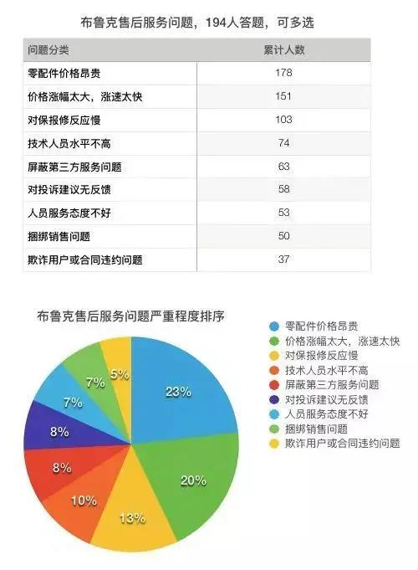
面对这样的阵势，布鲁克公司依旧态度强硬，反而要求一对一解决问题，而且第一次谈判时避重就轻、把整体问题代换成偶然失误，谈判仅仅20分钟就不欢而散。
布鲁克为什么如此嚣张？无他，利润实在太丰厚了。
2016年，中科院某实验室的一台室外机出现故障，报修后，布鲁克借口保修期已过，直接要求花20多万元重新购买。
研究人员感觉不对，就另找了一个厂家修好，只花1万多。没想到，布鲁克听说此事，竟然直接威胁这家公司立刻中止与中科院的这个实验室的合作。
巨头们在华肆无忌惮的背后，全球科学仪器行业进入了"一超多强"的大垄断时代。
所谓一超，便是科学仪器行业的超级霸主，赛默飞世尔。
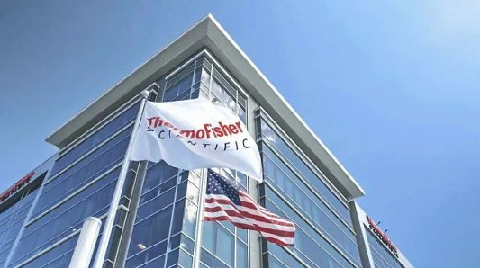
2006年，英国Thermo （赛默）和美国Fisher（飞世尔）合并后，就开始了持续20年的并购狂潮，让很多独立品牌从市场消失。
通过200多次并购，Thermo Fisher不断完善在各个行业领域的产品线，控制了很多品牌成为行业老大，形成了科学仪器领域航母战斗群般的存在。
与此同时，在特定领域也形成了一个个占山为王与赛默飞世尔抗衡的强者，比如核磁领域的布鲁克，比如病理领域的德国徕卡。
赛默飞世尔旗下有个病理品牌Shandon珊顿，2008年又并购了德国知名病理品牌Microm美康。放眼全球，对手只剩下德国徕卡和日本樱花。
其中，德国徕卡早已经占据先机。它在1995年就在华成立了全资子公司，在很多省份的市场占有率甚至最高做到了90%以上，一度成为组织病理切片机的代名词！
赛默飞世尔重金砸了十年，也没有把徕卡从市场的绝对垄断地位上拉下来，最终以约11.4亿美元的现金出售解剖病理学业务。
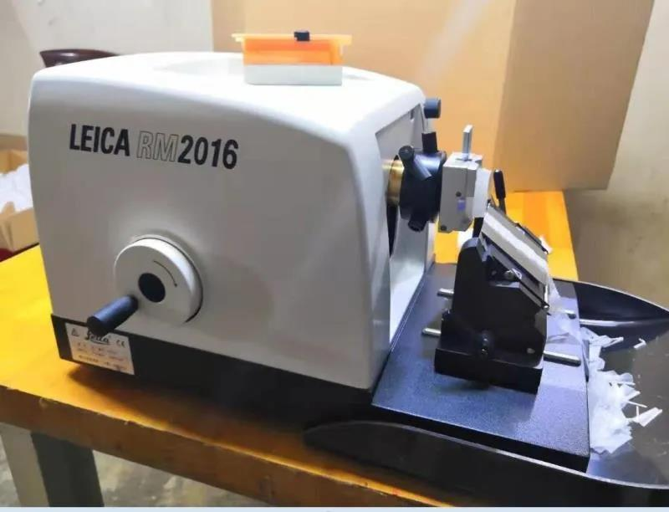
为什么国外科学仪器企业要如此追求各种形式的垄断？
因为科学仪器行业的最典型特征——体量小，投入大，一个赛道利润市场就那么多。正因为体量小、利润空间有限，所以赛默飞世尔才需要不断扩张、垄断，从而攫取更多利润。
一旦垄断形成，巨头们哪怕不用一分钱研发，也能躺着赚钱，后来者就要承受投入与回报不成比例的艰难考验。
“请您多用、狠用，不嫌弃地用我们的国产仪器，多给我们使用反馈，帮我们逐步提升与国际品牌的竞争力。”在2021年6月，由中国农科院举办的中国科学仪器自主创新应用示范基地在成立仪式上，面对国内科研单位代表，一位仪器行业的老兵几乎用上了恳求的口吻。

国产设备的困境
现代科学经过几百年发展，早就过了靠烧杯和试管就能开创一个学科、掀起一次革命的时代。没有高端科学仪器，再先进的理论都只能是“瞎子手里的枪”。
2013年，清华为了在生命科学领域“赶英超美”，以3000万一台的价格从美国FEI公司进口了全套冷冻电镜设备。为了讲价，负责清华生命科学研究的施一公教授整整与美国人磨了两个星期。买到冷冻电镜设备后，施一公团队如同“开挂”一般，频频在《细胞》、《自然》、《科学》三大顶级学术期刊上发文。
由此可见，中国在科研前沿领域，的的确确受制于高端仪器设备的滞后，更反映出对于科学仪器需求的迫切性。
为了追赶欧美，中国科研经费投入多年激增，高居全球第二，成了全球科研仪器行业增长最快的市场。
面对这么一块大蛋糕，国际仪器巨头们绞尽了脑汁，不惜用上灰色甚至黑色手法。中国法院网曾经刊登的一篇文章《揭秘科研经费腐败黑洞:一人搞科研全家随便吃》就指出，很多科研项目在涉及仪器设备时，能用进口通通都按进口的、最贵的价格申报。一些国外仪器的设备经销商很早便会盯上项目负责人，通过回扣的方式让科研人员购买他们的设备。曾有相关案件披露，国内一名实验设备采购员在为本单位采购聚焦显微镜、分析仪等仪器过程中，一次就收受仪器设备厂商给予的好处费近万美元。
相比之下，国产仪器却无人问津。南京理工大学研究生院生产的高端光学测量仪器干涉仪，各项技术指标都不比国外仪器差，价格只有国外仪器的1/4，但很多科研机构还是要购买国外的仪器。这种现象让本就处于落后追赶的国产仪器行业进入了恶性循环，陷入了更尴尬的境地。
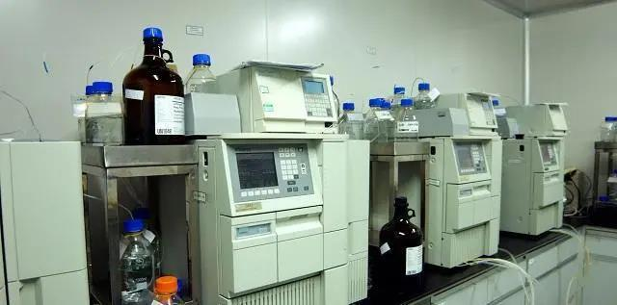
国家砸钱越多，国产科学仪器行业越惨，因为连低端市场都没了。
“我们现在的处境比以前更恶劣了。过去是省一级，现在连县一级都开始大规模要求采购进口仪器。”2015年，国产仪器行业在长春的一次沙龙上，一位从业人员认为，政府采购招标方越来越多通过各种手段采购进口仪器。
2017年在西部某省的教学设备采购清单上，国产仪器干脆全军覆没。
导致的结果是，国产科学仪器没有市场，就没有反馈和数据，即便拿到投资，也无法改进产品，最后越来越落后，差之千里，甚至陷入了低端产品的恶性竞争中，进一步在圈子里败坏了口碑。
“中国人购买科研仪器的热潮，不知道救活了多少外国公司！”一位科技部原副部长对此痛心疾首。

我们做不出高端仪器吗？
当然不是。
科研实力强，科学仪器必然也不弱，而中国科学家们在创造工具这个事情上并不次于其他国家。
20世纪，由于现实条件限制，除了少部分设备能够自己提供外，中国科学家们大多数研究往往不需要仪器或者使用低端仪器就可以开展研究，面临的是“有仪器就做，没仪器只能作罢”的情况。
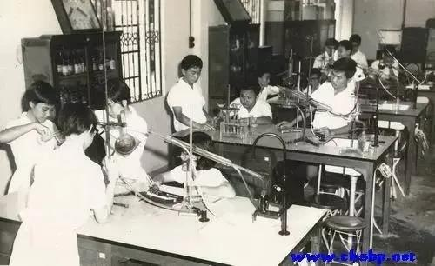
后来情况好点了，也是哪有机器就去跑一跑、测一测，出一点成果。
一方面是因为高端仪器往往涉及禁运很难买到，即便能买也比国外晚很多，科研创新自然很慢，另一方面是因为就算有了仪器，如果没有维护能力，也很难发挥最大作用。
随着时代的发展，国外垄断控制仪器的问题，严重阻碍了原始科研创新，也成了中国人创造新工具的动力。
2013年初，中科大杜江峰院士团队开始了对 “多波段脉冲单自旋磁共振谱仪”的研发，这是一种能够在不破坏研究对象的前提下，提供微观物质内部结构信息的设备，对前沿基础科学以及我国开展原创性研究能力意义重大。当时有一个外国团队也在走同样的方向，于是就把相关技术和产品，甚至是关键传感器的原料都对华禁运了。
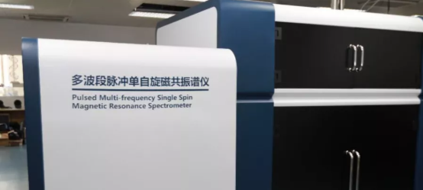
这反而逼着中国的科研人员一步步、全链条掌握了整套核心技术。
“我们实验室有近 40 台装备，除了 2009 年买过一台进口仪器外，这 12 年来没买过成套装备，基本上自己想到的、需要的，都由自己做。”2016年，杜江峰团队终于攻克了技术难题。
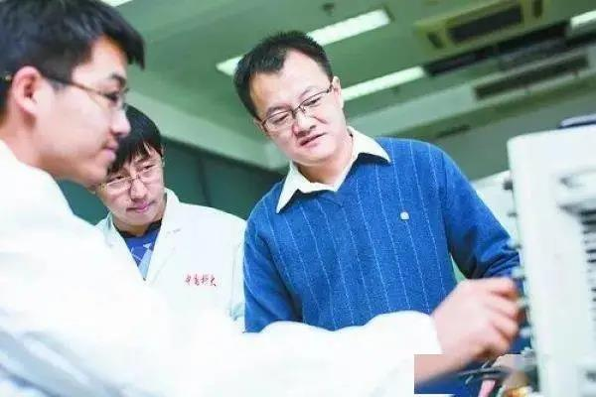
但杜江峰也认为，实验室做出的仪器只能在指标上满足要求，要变成批量生产的标准化产品还有很长的路要走。
杜江峰的担忧，早已在其他企业身上得到了验证。
1973年，中国就开始了第一台激光测速仪的试验，而且是由清华大学、中科院力学所等好几个科研单位和院校八仙过海。
两年之后，中国第一台激光多普勒测速仪就下线了，还由银河仪表厂小批量生产了五台，每台5万元，比当时进口一台2~3万美元（汇率八点多）要节省得多，性能同样先进。
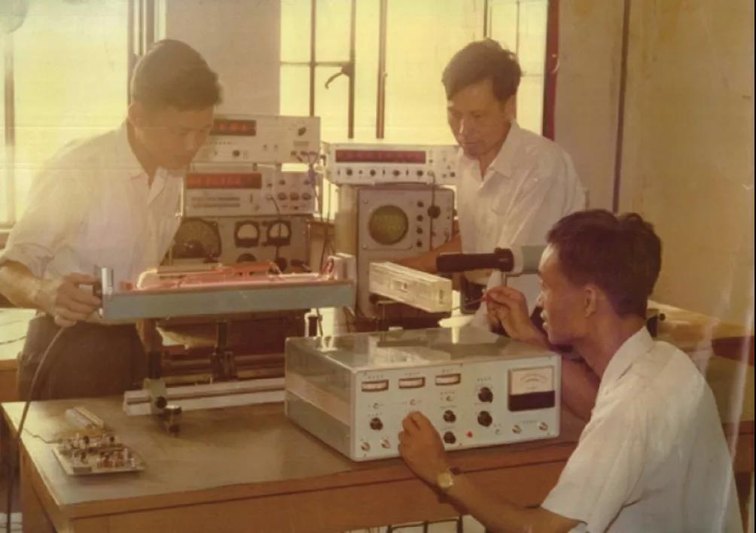
可惜，这种小规模生产无法养活银河仪表厂七八百职工，激光多普勒测速仪的产学研合作也只能草草结束。后来，银河仪表厂更是在了市场化的浪潮中彻底沉沦，只能靠生产低端产品续命。
银河仪表厂只是中国国产仪器沦落的一个缩影——不是输给技术竞赛，而是输给了经济规律，失去了发育的土壤，永远被人压制。中国国产“科学仪器”仿佛直接从近三十年的经济狂飙中，直接掉队了。
国际对抗日益激烈的今天，科学仪器之痛，已经不单单是一个产业的问题，一个经济问题，也是一个历史难题，更是中国科研体系至今要依赖欧美的重要原因。
科学无国界，但科学家有，仪器设备厂更有。
时至今日，国产仪器行业的惨淡已经证明，在市场、资本规律主导下，随着国际垄断巨头的成型，中国科学仪器的境况只能越来越恶化。
长此以往，中国科研体系将永远摆脱不了对国外的依赖。
“我经常跟年轻人说，要有情怀，高端科学仪器动不动就要上百万上千万，（利润）不像手机产业链，如果没人去做，只靠市场牵引，是做不成的。”
杜江峰院士说。

